🕎 חנוכיית הערכים של הכיתה שלנו
כל נר הוא ערך שמאיר את הכיתה · השמש: הכיתה שלנו
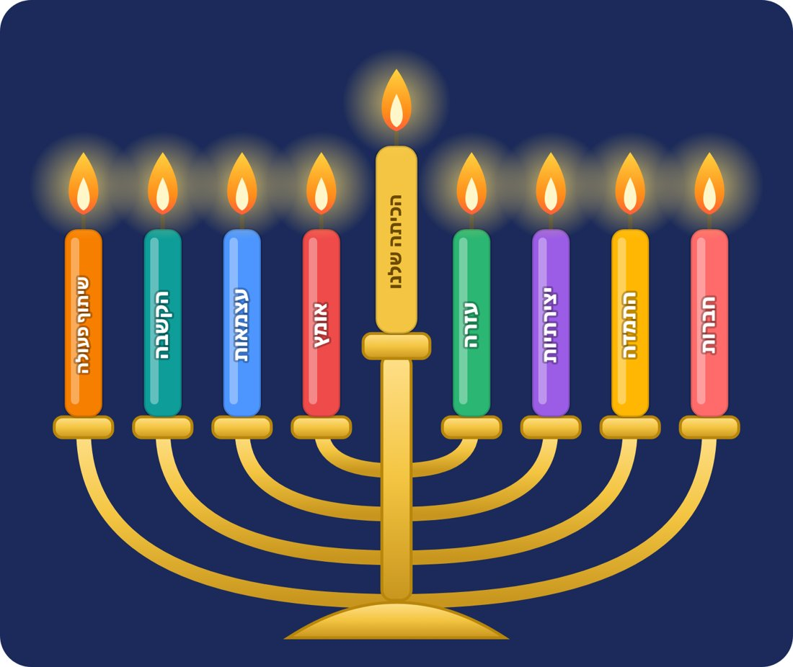
🤝 חברות  חברות היא כשאכפת לנו אחד מהשני – משחקים יחד, שמחים יחד ותומכים כשקשה. | 🐢 התמדה  התמדה היא להמשיך לנסות גם כשקשה – צעד קטן ועוד צעד קטן.
🎨 יצירתיות  יצירתיות היא לחשוב על רעיון חדש – לצייר, להמציא, לפתור בדרך אחרת. | 🙌 עזרה  עזרה היא לשים לב למי שצריך – ולהושיט יד.
🦁 אומץ  אומץ הוא לעשות משהו נכון גם כשקצת מפחיד. | 🧭 עצמאות  עצמאות היא לעשות דברים בעצמי – ולדעת מתי לבקש עזרה.
👂 הקשבה  הקשבה היא לשמוע באמת – עם האוזניים, העיניים והלב. | 🧩 שיתוף פעולה  שיתוף פעולה הוא לעבוד יחד, כמו חלקי פאזל – כל אחד/ת תורם/ת חלק.
✨ השמש מדליק את כל הנרות – כמו שהכיתה שלנו מדליקה את האור בכל אחד ואחת. כשכולנו יחד, הערכים שלנו מאירים.

🖍️ צובעים את חנוכיית הערכים
צבעו כל נר בצבע שמתאים לערך בעיניכם, וציירו להבה לכל ערך שראיתם השבוע בכיתה.
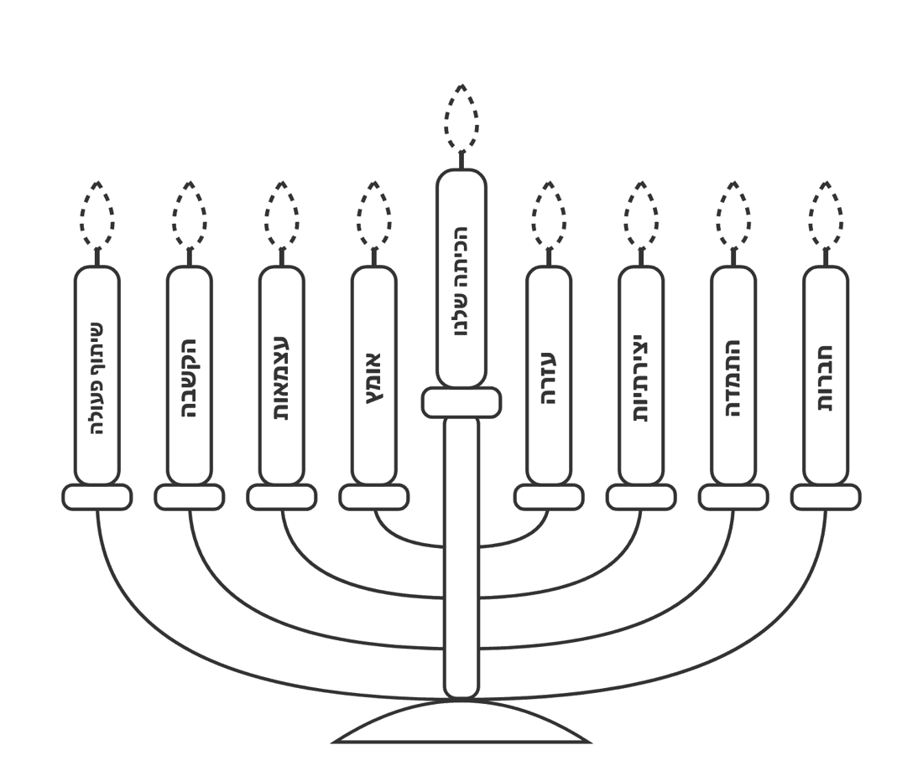
הערך שהכי מאיר בי:
______________________________________________________________
ערך שאני רוצה להדליק השבוע:
______________________________________________________________

✏️ החנוכייה שלנו – הערכים שאנחנו בוחרים
כתבו על כל נר ערך שהכיתה בחרה, ועל השמש – משפט על הכיתה שלכם. אחר כך צבעו.
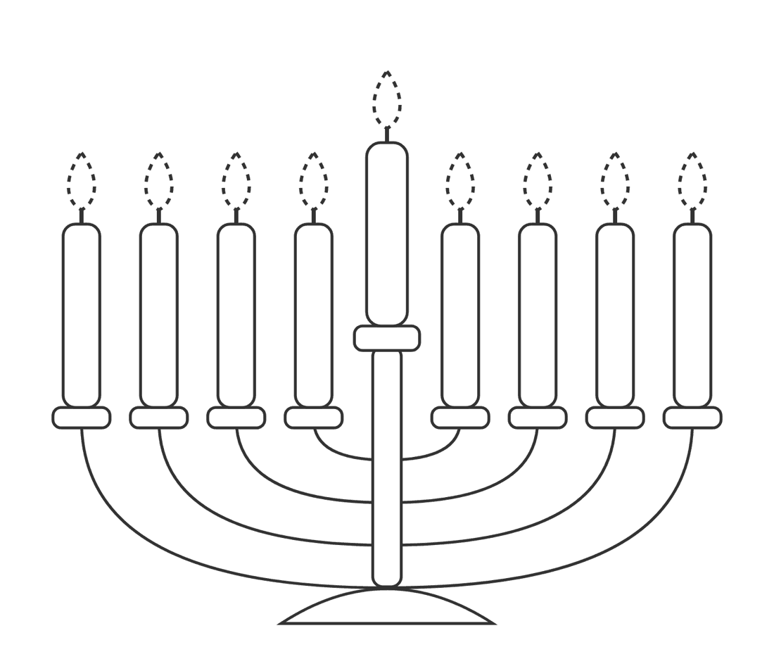
נר 1: | נר 2: | נר 3: | נר 4:
נר 5: | נר 6: | נר 7: | נר 8:
השמש – הכיתה שלנו היא כיתה ש:
______________________________________________________________

